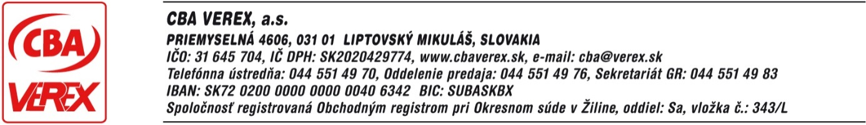
CENNÍK ZDRUŽENEJ DODÁVKY ELEKTRINY PRE ODBERATEĽOV V DOMÁCNOSTI pripojených do distribučnej sústavy spoločnosti CBA VEREX, a.s.
PLATNÝ od 1.2.2022

Koncové ceny elektriny pre domácnosti pripojené do distribučnej sústavy spoločnosti CBA VEREX, a.s. sú určené na základe rozhodnutí Úradu pre reguláciu sieťových odvetví (ÚRSO):
č. 0008/2022/E zo dňa 02.12.2021 (sadzby za dodávku elektriny)
č. 0124/2022/E zo dňa 31.01.2022 (sadzby za prístup do distribučnej sústavy a distribúciu elektriny, vrátane prenosu a strát pri prenose, a tarifa za straty pri distribúcii elektriny pri napäťovej hladine NN)
č. 0104/2022/E zo dňa 31.12.2021 (tarifa za prevádzkovanie systému a systémové služby)

Na základe Nariadenia vlády Slovenskej republiky č. 21/2019 je súčasťou koncovej ceny elektriny pre domácnosti odvod do Národného jadrového fondu, ktorý je od 1.1.2022 vo výške 3,27 EUR/MWh, resp. 0,00327 EUR/kWh.

ŠTRUKTÚRA SADZIEB
Sadzba | Charakteristika sadzby
DD1 | Základná jednopásmová sadzba
DD2 | Jednopásmová sadzba s vyššou spotrebou elektriny

PREHĽAD KONCOVÝCH CIEN ELEKTRINY
Sadzba | Mesačná platba OM/mesiac |  |  | VT
 | EUR bez DPH | DPH 20 % | EUR s DPH | Koncové ceny elektriny bez DPH | DPH 20 % | Koncové ceny elektriny s DPH
DD1 | 1,8700 | 0,3740 | 2,2440 | 0,1529647 | 0,0305929 |  | 0,1835576
DD2 | 7,0600 | 1,4120 | 8,4720 | 0,1224714 | 0,0244942 |  | 0,1469656

VT – vysoké pásmo (vysoká tarifa)
Ceny VT sú uvádzané v EUR/kWh.

